Монтаж соединителя BNC S58P ф. Hoyutec на провод РК50-2-21
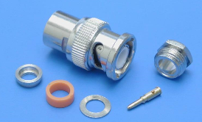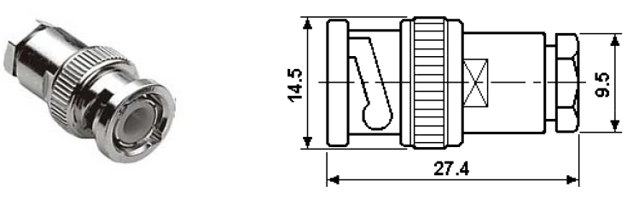
Рисунок 14
Разделка кабеля (нарезка и зачистка)
Нарезка кабеля
Нарезку кабеля выполнять на машине для мерной резки. Длина кабеля выбирается в соответствии с КД. Припуск на заделку в соединитель L= 18 мм. Установка параметров нарезки в соответствии с инструкцией на машину для мерной резки.
Зачистка провода
Параметры зачистки провода указаны на рисунке 15.
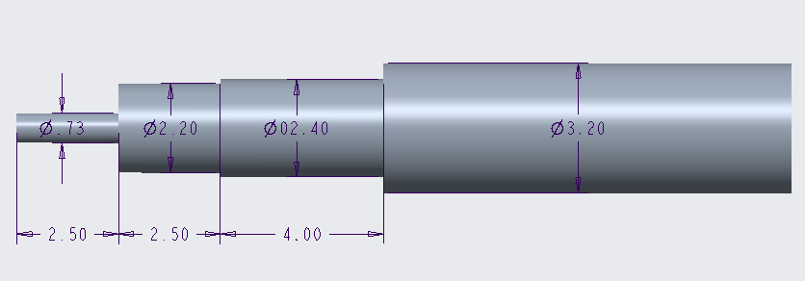
Рисунок 15
Установка параметров нарезки в соответствии с инструкцией на машину для зачистки.

Монтаж соединителя на провод
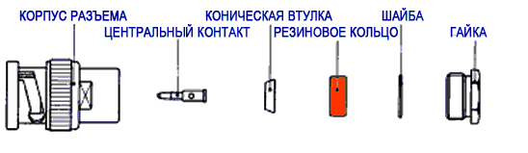
Рисунок 16
Состав соединителя по рисунку 16.
Последовательно установить на кабель гайку, шайбу, кольцо согласно рисунку 17
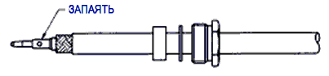
Рисунок 17
Обезжирить кистью, смоченной спирто-нефрасовой смесью 1:1, центральную жилу.
Сушить при температуре (23 ± 5) ºС в течение 5 – 7 мин. Флюсовать центральную
жилу кабеля. Лудить тонким слоем припоя центральную жилу кабеля (Т=(250±20) °С). Удалить остатки флюса тампоном из бязи, смоченным спирто- нефрасовой смесью 1:1. Сушить при температуре (23 ± 5) ºС в течение 5 – 7 мин. Установить центральный
контакт на жилу до упора. Нанести минимальное количество флюса в технологическое отверстие центрального контакта. Нанести небольшое количество припоя в отверстие контакта (Т=(250±20)°С).Удалить излишки припоя. Удалить остатки флюса тампоном
из бязи, смоченным спирто-нефрасовой смесью 1:1. Сушить при температуре
(23 ± 5) ºС в течение 5 – 7 мин.
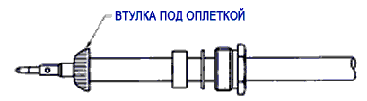
Рисунок 18
Установить на кабель коническую втулку. Вывернуть и уложить оплётку в пазы втулки конической по рисунку 18. Установить корпус разъёма. Затянуть гайку. Гайку стопорить
по резьбе грунтовкой АК-070, предварительно обезжирив резьбу спирто-нефрасовой смесью.
Контроль (прозвонка)
Осуществить контроль целостности связей (методом “прозвонки”) между центральным контаком и жилой кабеля, между корпусом соединителя и экраном кабеля и между центральной жилой и коорпусом (отсутствие контакта).
Контроль ОТК
На этапе пайки центральной жилы контролировать качество пайки, отсутствие флюса
после отмывки. Срез жилы должен быть перпендикулярен оси кабеля. На жиле
должны отсутствовать заусенцы и зарезы.

